Modelos

Símbolo | Rango | Descripción
i | {1,2,…,I} | Índice que representa las ubicaciones potenciales para las Unidades Móviles de Sangre (BMs) (Blood Mobiles).
j | {1,2,…,J} | Índice correspondiente a los Centros Locales de Donación de Sangre (LBDCs) (Local Blood Donation Centers).
r | {1,2,…,R} | Índice asignado a los Bancos Regionales de Sangre (RBBs) (Regional Blood Banks), que funcionan como Centros de Procesamiento.
h | {1,2,…,H} | Conjunto que identifica a los Hospitales (grandes instituciones médicas con laboratorios de transfusión).
k | {1,2,…,K} | Conjunto que se refiere a las Instalaciones de Atención Médica (Healthcare Facilities, como centros de salud y clínicas privadas).
u | {1,2,…,U} | Conjunto que representa las Instalaciones de Eliminación de Residuos de Sangre (BWDFs) (Blood Waste Disposal Facilities).
p | {1,2,…,P} | Índice que especifica los tipos de glóbulos rojos (red blood cell types), como los tipos A, B, AB y O en el caso de estudio.
t | {1,2,…,T} | Conjunto que denota los períodos de tiempo.

Los parametros
Parámetros de Demanda, Capacidad y Productos

Símbolo | Descripción | Unidades y Fuentes
DMt  ph  ​ | Volumen de la demanda de sangre tipo p en el hospital h durante el período t. | Bolsas
DMt  pk  ​ | Volumen de la demanda de sangre tipo p en la instalación de atención médica k durante el período t. | Bolsas
PAt  pr  ​ | La capacidad de producción de sangre tipo p en el Banco Regional de Sangre (RBB) r durante el período t. | Bolsas
SC  pr  ​ | Capacidad de almacenamiento de sangre tipo p en el RBB r. | Bolsas
SC  ph  ​ | Capacidad de almacenamiento de sangre tipo p en el hospital h. | Bolsas
SC  pk  ​ | Capacidad de almacenamiento de sangre tipo p en la instalación de atención médica k. | Bolsas
α | Vida útil de los glóbulos rojos (red blood cells). | Días

Parámetros Financieros (Costos Fijos, Precios y Costos Operativos)

Símbolo | Descripción | Unidades y Fuentes
SPtprh  ​ | Precio de venta de la sangre tipo p en el RBB r vendida al hospital h durante el período t. | IDR/bolsa
SPtprk  ​ | Precio de venta de la sangre tipo p en el RBB r vendida a la instalación de atención médica k durante el período t. | IDR/bolsa
FCi  ​ | Costo fijo por abrir una Unidad Móvil de Sangre (BM) en la ubicación i. | IDR
FCj  ​ | Costo fijo por abrir un Centro Local de Donación de Sangre (LBDC) en la ubicación j. | IDR
OCtpr  ​ | Costo de producción de sangre tipo p en el RBB r durante el período t. | IDR/bolsa
EC | Costo de la emisión de carbono. | IDR/kg.CO2e

Parámetros de Costos de Adquisición (Procurement)

Símbolo | Descripción | Unidades y Fuentes
PCtpir  ​ | Costo de adquisición para la sangre tipo p de la BM i para el RBB r durante el período t. | IDR/bolsa
PCtpjr  ​ | Costo de adquisición para la sangre tipo p del LBDC j para el RBB r durante el período t. | IDR/bolsa
PCtpjh  ​ | Costo de adquisición para la sangre tipo p del LBDC j para el hospital h durante el período t. | IDR/bolsa
PCtpjk  ​ | Costo de adquisición para la sangre tipo p del LBDC j para la instalación de atención médica k durante el período t. | IDR/bolsa

Parámetros de Costos de Inventario y Desecho

Símbolo | Descripción | Unidades y Fuentes
ICtpr  ​ | Costo de inventario para la sangre tipo p almacenada en el RBB r durante el período t. | IDR/bolsa
ICtph  ​ | Costo de inventario para la sangre tipo p almacenada en el hospital h durante el período t. | IDR/bolsa
ICtpk  ​ | Costo de inventario para la sangre tipo p almacenada en la instalación de atención médica k durante el período t. | IDR/bolsa
WCtpr  ​ | Costo por obsolescencia (outdated cost) para el desecho de sangre tipo p en el RBB r durante el período t. | IDR/bolsa
WCtph  ​ | Costo por obsolescencia para el desecho de sangre tipo p en el hospital h durante el período t. | IDR/bolsa
WCtpk  ​ | Costo por obsolescencia para el desecho de sangre tipo p en la instalación de atención médica k durante el período t. | IDR/bolsa

Parámetros de Costos de Logística (Costo de Transporte por Unidad/Distancia)

Símbolo | Descripción | Unidades y Fuentes
XCtpir  ​ | Costo logístico de sangre tipo p desde BM i hasta RBB r durante t. | IDR/km/bolsa
XCtpjr  ​ | Costo logístico de sangre tipo p desde LBDC j hasta RBB r durante t. | IDR/km/bolsa
XCtpjh  ​ | Costo logístico de sangre tipo p desde LBDC j hasta hospital h durante t. | IDR/km/bolsa
XCtprrˊ  ​ | Costo logístico de transbordo de sangre tipo p desde RBB r hasta RBBrˊ  durante t. | IDR/km/bolsa
XCtpru  ​ | Costo logístico de desecho de sangre tipo p desde RBB r hasta BWDF u durante t. | IDR/km/bolsa
XCtphu  ​ | Costo logístico de desecho de sangre tipo p desde hospital h hasta BWDF u durante t. | IDR/km/bolsa

Parámetros de Distancia

Símbolo | Descripción | Unidades y Fuentes
dir  ​ | Distancia desde BM i hasta RBB r. | km
djr  ​ | Distancia desde LBDC j hasta RBB r. | km
drh  ​ | Distancia desde RBB r hasta hospital h. | km
drrˊ  ​ | Distancia entre RBB r y RBBrˊ  (para transbordo). | km
dru  ​ | Distancia desde RBB r hasta BWDF u. | km

Parámetros de Emisiones de Carbono (Tasa de Emisión por Actividad)

Símbolo | Descripción | Unidades y Fuentes
EPtpr  ​ | Tasa de emisión de producción de sangre tipo p en RBB r durante t. | kg.CO2e/bolsa
EItpr  ​ | Tasa de emisión de almacenamiento de sangre tipo p en RBB r durante t. | kg.CO2e/bolsa
EItph  ​ | Tasa de emisión de almacenamiento de sangre tipo p en hospital h durante t. | kg.CO2e/bolsa
EItpk  ​ | Tasa de emisión de almacenamiento de sangre tipo p en instalación k durante t. | kg.CO2e/bolsa
EXtpir  ​ | Tasa de emisión de transporte de sangre tipo p desde BM i hasta RBB r durante t. | kg.CO2e/km/bolsa
EXtprrˊ  ​ | Tasa de emisión de transbordo de sangre tipo p desde RBB r hasta RBBrˊ  durante t. | kg.CO2e/km/bolsa
CAPt  ​ | Límite de carbono (Carbon cap) para el período t. | kg.CO2e

coeficiente clave en las funciones objetivo

Símbolo | Descripción | Unidades y Fuentes
ρ | Coeficiente de ponderación utilizado para calcular la Tasa Total de Satisfacción, priorizando la demanda de hospitales (TSH) sobre la demanda de las instalaciones de atención médica (TSK). | Coeficiente (porcentaje)

En el caso de estudio, se estableció que ρ=80%

Variables de Decisión (Decision Variables)

Variables Continuas (Flujo, Producción, Inventario y Desecho)

Símbolo | Descripción | Unidades
PRtpr  ​ | Cantidad de sangre tipo p producida en el Banco Regional de Sangre (RBB) r durante el período t. | Bolsas
IRtpr  ​ | Nivel de inventario de sangre tipo p almacenada en el RBB r durante el período t. | Bolsas
IHtph  ​ | Nivel de inventario de sangre tipo p almacenada en el hospital h durante el período t. | Bolsas
IHtpk  ​ | Nivel de inventario de sangre tipo p almacenada en la instalación de atención médica k durante el período t. | Bolsas
WOtpr  ​ | Volumen de sangre obsoleta (outdated blood) tipo p en el RBB r durante el período t. | Bolsas
WOtph  ​ | Volumen de sangre obsoleta tipo p en el hospital h durante el período t. | Bolsas
WOtpk  ​ | Volumen de sangre obsoleta tipo p en la instalación de atención médica k durante el período t. | Bolsas

Variables de Flujo de Distribución (XDt - Distribución y Transbordo)

Símbolo | Descripción | Unidades
XDtpir  ​ | Volumen de sangre tipo p distribuido desde la Unidad Móvil de Sangre (BM) i al RBB r en el período t. | Bolsas
XDtpjr  ​ | Volumen de sangre tipo p distribuido desde el Centro Local de Donación de Sangre (LBDC) j al RBB r durante el período t. | Bolsas
XDtpjh  ​ | Volumen de sangre tipo p distribuido desde el LBDC j al hospital h durante el período t. | Bolsas
XDtpjk  ​ | Volumen de sangre tipo p distribuido desde el LBDC j a la instalación de atención médica k durante el período t. | Bolsas
XDtprh  ​ | Volumen de sangre tipo p distribuido desde el RBB r al hospital h durante el período t. | Bolsas
XDtprk  ​ | Volumen de sangre tipo p distribuido desde el RBB r a la instalación de atención médica k durante el período t. | Bolsas
XDtprrˊ  ​ | Volumen de transbordo de sangre tipo p distribuido desde el RBB r a otro RBBrˊ  durante el período t. | Bolsas

Variables de Flujo de Desecho (XDt - Desecho)

Símbolo | Descripción | Unidades
XDtpru  ​ | Volumen de desecho de sangre p enviado desde el RBB r a la Instalación de Eliminación de Residuos de Sangre (BWDF) u en el período t. | Bolsas
XDtphu  ​ | Volumen de desecho de sangre p enviado desde el hospital h a la BWDF u en el período t. | Bolsas
XDtpku  ​ | Volumen de desecho de sangre tipo p enviado desde la instalación de atención médica k a la BWDF u en el período t. | Bolsas

Variables Binarias (Asignación y Operación de Instalaciones)
Estas variables determinan la configuración de la red en cada período de tiempo.

Símbolo | Descripción
yti  ​ | Variable binaria que indica si la Unidad Móvil de Sangre (BM) i está asignada en el período t; es igual a 1 si está asignada, y 0 en caso contrario.
ytj  ​ | Variable binaria que indica si el Centro Local de Donación de Sangre (LBDC) j está asignado en el período t; es igual a 1 si está asignado, y 0 en caso contrario.
ytr  ​ | Variable binaria que indica si el Banco Regional de Sangre (RBB) r está operando en el período t; es igual a 1 si está operando, y 0 en caso contrario.

Función Objetiva
Este modelo MILP para la Cadena de Suministro de Sangre es multi-objetivo y busca equilibrar tres metas:
- Maximizar el beneficio total
- Maximizar la tasa de cumplimiento del servicio
- Minimizar las emisiones totales de carbono

Primer objetivo: Maximizar el Beneficio Total (MaxTP)
El beneficio se calcula como:
Donde:

Ingresos (TR):
Suma de todas las ventas desde los bancos regionales (RBB) a:
- hospitales (h)
- centros de salud (k)
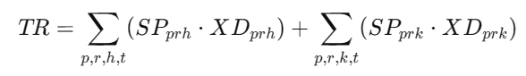

Costos (TC1 a TC7):
- TC1: costos fijos de operación de BM y LBDC
- TC2: costos de adquisición desde BM y LBDC
- TC3: costo de producción en los RBB
- TC4: costo de inventario en RBB, hospitales y centros
- TC5: costo por sangre vencida (desperdicio)
- TC6: costo de transporte y transbordo
- TC7: costo por emisiones de carbono
(Todo expresado como sumas del tipo costo × cantidad × distancia cuando aplica.)

2. Segundo objetivo: Maximizar el Nivel de Servicio (MaxTLS)
El servicio mide cuánta demanda se satisface.

TSH: cumplimiento de hospitales
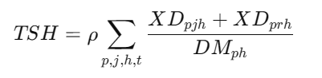
TSK: cumplimiento de centros de salud
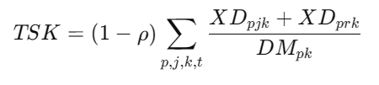
3. Tercer objetivo: Minimizar las Emisiones Totales (MinTE)

Emisiones de producción (TEP):
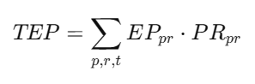

Emisiones de almacenamiento (TES):
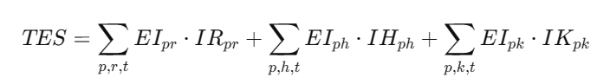

Emisiones del transporte (TED):
Suma de todos los flujos × distancia × factor de emisión.

4. Función objetivo combinada (Weighted Sum Method)
Los tres objetivos se normalizan y se combinan así:
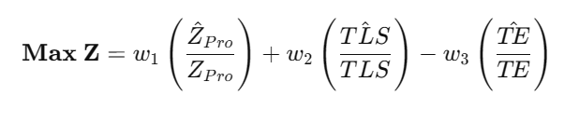

Donde:
- w1, w2, w3son los pesos (suman 1)
- ZPro,TLS, TE son valores iniciales normalizados del caso base
- ZPro​,TLS,TE son los valores reales (óptimos) de beneficio, tasa de servicio y emisiones usados para la normalización.
Para el estudio real:
w1=0.5, w2=0.3, w3=0.2

1. Restricciones de Balance de Inventario y Flujo
Garantizan que el flujo de sangre se conserve en toda la red.

(1.1) Balance en Bancos Regionales (RBB)
Para cada tipo p, banco r y periodo t:
Interpretación:
Inventario previo + sangre recibida = inventario actual + sangre enviada a hospitales/centros + transbordos.

Balance en Hospitales
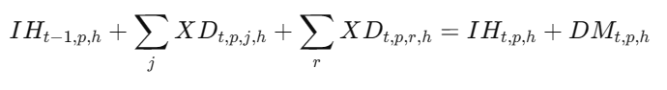

Balance en Centros de Salud
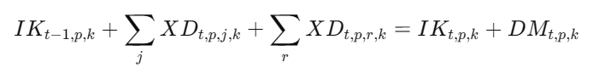

2. Restricciones de Producción y Capacidad

Definición de la producción en el RBB
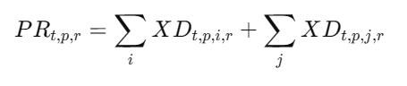
Interpretación: todo lo que entra al banco equivale a lo producido.

Capacidad máxima del RBB

Interpretación: el banco solo produce si está operativo.

3. Restricciones de Capacidad de Inventario

Inventario máximo en RBB
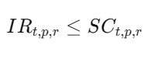

Inventario máximo en Hospitales
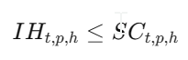

Inventario máximo en Centros de Salud

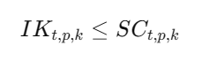

4. Restricciones de Desecho y Vida Útil (FIFO)

Cálculo del desecho en RBB
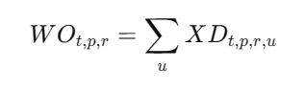
​

Cálculo del desecho en Hospitales
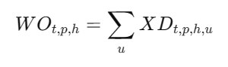

Cálculo del desecho en Centros
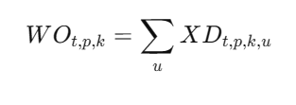

FIFO – Vida útil (α)
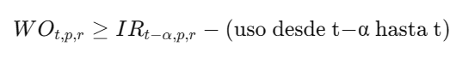
Interpretación: solo se desecha sangre que supera la vida útil.

5. Restricciones de Asignación / Operación
Garantizan que las instalaciones solo funcionen si están “activas”.

Activación de Unidades Móviles (BM)
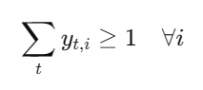

Activación de Centros Locales (LBDC)
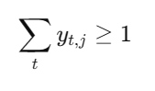

Activación de Bancos Regionales (RBB)
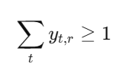
Interpretación: cada instalación debe estar operativa al menos un periodo.

6. Restricción Ambiental (Límite de Carbono)
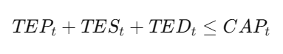
Interpretación: la cadena no puede emitir más carbono que el límite permitido.

7. Dominio de Variables

Flujo, producción, inventario, desecho

(7.2) Variables binarias




